实验名称 | FTP
实验目的 | 1. 理解 FTP 协议  2. 熟悉 FTP 报文内容
实验内容 | 1. FTP 软件  使用 FileZilla 连接学校 FTP 服务器：  控制台输出：  状态: 正在连接 47.98.146.46:21...  状态: 连接建立，等待欢迎消息...  响应: 220-FileZilla Server 0.9.60 beta  响应: 220 欢迎访问浙江科技学院数字媒体技术FTP,更多关注"浙科数媒"  状态: 明文 FTP 不安全。请切换到 FTP over TLS。  命令: USER student  响应: 331 Password required for student  命令: PASS ******  响应: 230 Logged on  状态: 已登录  状态: 读取目录列表...  命令: PWD  响应: 257 "/" is current directory.  状态: 列出“/”的目录成功  状态码解释：  220：服务就绪，可以执行新用户的请求。  331：用户名正确，需要密码。  230：用户已登录，继续进行。  257：已创建“PATHNAME”，上方路径为根路径。  命令解释：  USER：指定远程电脑的用户｡  PASS：输入密码。  PWD：显示远程电脑上的当前目录。  2. 下载文件  连接瑞典默奥大学的公共 FTP 服务器ftp.acc.umu.se。  所有 ftp 分组：  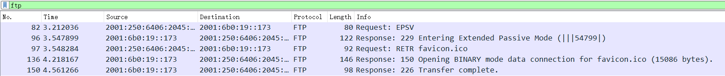  请求命令：  EPSV：使用扩展端口的被动模式  RETR：下载文件  响应：  状态: 开始下载 /favicon.ico  命令: EPSV  响应: 229 Entering Extended Passive Mode (|||44434|)  命令: RETR favicon.ico  响应: 150 Opening BINARY mode data connection for favicon.ico (15086 bytes).  响应: 226 Transfer complete.  状态: 文件传输成功，传输了 15,086 字节 (用时1 秒)  229：进入扩展的被动模式。  150：文件状态正常，准备打开数据连接。  226：关闭数据连接。请求的文件操作已成功。  控制链路端口：21  传输链路端口：50239

心得体会 | FTP 协议采用传输和控制端口分离的模式，主动模式下控制端口一般为21，传输端口为1025至65535间任意端口。  FTP 有安全传输模式，基于 TLS 进行加密，称为 SFTP。
教师评阅 | 教师签字： 日期 ：

